19 марта - День подводника
Найти правильный ответ на вопрос
№ | Вопрос | № | Ответы
1 | В каком году появился профессиональный праздник российских моряков -подводников ? |  | Часовня в честь 300- летия основания Российского Военно-Морского Флота
2 | Какую историческую дату отмечал Военно-морской флот России в 1996 г.? |  | В 1834 году
3 | Кокой памятник установлен в г. Фокино в 1996г.? |  | 19 марта (6 марта по ст. ст.) 1906 года
4 | Какой мемориал установлены в г. Фокино в бухте Павловск в честь моряков-подводников? |  | До 1900 года в России было построено свыше 60 подводных лодок. Все они предназначались для прикрепления мин к неподвижным (стоящим на якорях) кораблям противника
5 | Когда подводные лодки в русском флоте были выделены в самостоятельный класс боевых кораблей? |  | На городском кладбище установлен памятник «Скорбящая мать» в месте упокоения членов экипажа АПЛ К-56, погибших 14 июня 1973г.
6 | В каком году и кем был создан первый проект подводной лодки и как оно называлось? |  | Профессиональный праздник российских моряков -подводников появился в 1996 году в соответствии с приказом главнокомандующего Военно-Морским Флотом РФ.
7 | В каком году была построена первая российская подводная лодка? |  | Российский военный инженер- фортификатор Карл Шильдер
8 | Кто автор проекта первой русской подводной лодки? |  | В 1903 году
9 | Для чего предназначались подводные лодки до1900 года? Коль тогда их было в России? |  | 300 лет основания Российского Военно-Морского Флота Петром Первым
10 | В каком году была построена первая русская боевая подводная лодка? |  | Впервые подводная лодка документально упоминается в российских источниках в 1718 году как "потаенное судно" Ефима Никонова
11 | Как называлась первая русская боевая подводная лодка? |  | Членам экипажа АПЛ К-122, погибшим во время аварии в Филиппинском море 21августа 1980г.
12 | В какой бухте современного ГО ЗАТО Фокино располагалась база русских подводных лодок в 1914г.? |  | Членам экипажа АПЛ К-122, погибшим во время аварии в Филиппинском море 21августа 1980г. в бухте Павловск
13 | Что это за памятник и где он установлен?  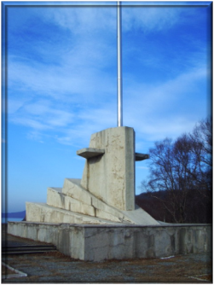 |  | Бухта Разбойник
14 | Что это за памятник и где он установлен?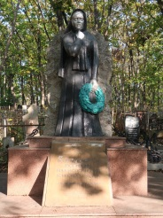 |  | "Дельфин" ("Миноносец № 113").

